《单挂膝悬垂摆动能力的练习》学程拓展

亲爱的同学们，通过和老师视频学习，我想你们很快就能掌握这些基本动作，对单杠也有了一定的了解和兴趣了，凭借你们出色的学习和运动能力，老师在这里为你们提供了参考的书籍和网址。

书名：《全民健身项目指导用书:器械体操》

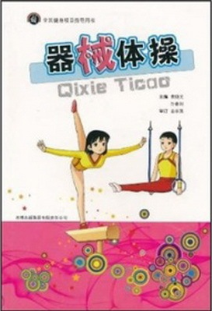
同学们也可以在百度中搜索“奥运会单杠比赛视频”等关键词，搜索精彩的单杠比赛进行赏析和了解单杠，但一定不要盲目模仿。
https://haokan.baidu.com/v?vid=14472471864266466944&pd=bjh&fr=bjhauthor&type=video

